***Консультация для родителей:***

**«Нужны ли каникулы в детском саду?»**



Многих родителей начинает беспокоить вопрос проведения летнего отдыха и возможность посещения ребёнком детского сада в летние месяцы, особенно если нет возможности его куда-либо отправить. Чем ближе лето, тем острее стоит вопрос.

Конечно, самый лучший отдых для дошкольника - это быть вместе с мамой и папой, а может быть, сначала с мамой, потом с папой, и таким образом почти все лето ребенок проведет на отдыхе.

Главное для ребёнка - это выехать из шумного, задымленного города, ближе к морю, лесу, к речке, в горы. Ребёнку будет интересно там, где будут его родители, активно проводящие с ним время.

Конечно, детский сад - это важно для ребёнка. В детском саду каждый ребёнок гарантированно получит и заботу, и присмотр, и веселые игры, и физическое развитие, и полноценное питание. В тоже время у родителей во время отпуска появляется время заняться запланированными делами, не отвлекаясь на ребенка. Казалось бы всё правильно и логично, а главное удобно и для вас, и для ребёнка. Но так ли это на самом деле? Рассмотрим ситуацию с другой стороны.

Ежедневно вы встаёте, собираетесь и едите на работу. Большинство из родителей до пяти-шести часов вечера, а дома, конечно, ещё ждут и домашние дела. Признаемся честно: каждый из нас устаёт на своей работе. Каждый и нас ждет выходные, праздники и отпуск, чтобы чуть лучше выспаться, отдохнуть, заняться теми делами, которые запланировали вы, а не те, которые требуется выполнять по работе. Но выходные часто тоже оказываются распланированными: съездить к бабушке, помочь ей с ремонтом, починить автомобиль… И иногда проскальзывает мысль: «Хорошо быть ребёнком. Ходишь в садик и все».

Стоит понять и принять мысль о том, что ваш ребёнок устаёт не меньше вас. Поскольку детей в группе много, то и шума в ней достаточно. Снова обратимся к вашему опыту: вы устаёте от шума в очереди, автобусе, торговом центре, на базаре?.. А ваш ребёнок находится в шуме пять дней в неделю. Одиннадцать месяцев в году.

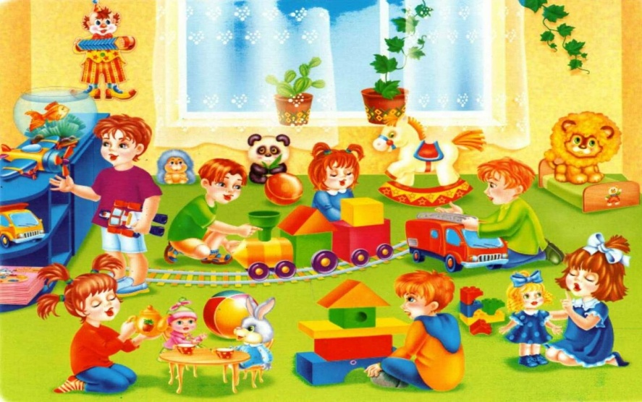

Посещение детского сада для дошкольников самая настоящая работа! Судите сами - им приходится рано вставать. И ранний подъём совершенно не учитывает биоритмы ребёнка. Если «жаворонкам» рано вставать не тяжело, то «совам» крайне затруднительно. Вставая на час - два раньше своего оптимального времени, дети находятся в вялом состоянии весь день, посыпаясь лишь после дневного сна. Режим дня детей в детских стандартизирован. В принципе, половина детей чувствует себя комфортно, но другая половина откровенно страдает. Кому- то слишком легко придерживаться графика и темпа обучения, а потому малоинтересно. Другим слишком тяжело, а потому тоже неинтересно. Все эти нюансы приводят к нарастающему утомлению. К окончанию учебного года дошкольники устают так же, как школьники, как взрослые работающие люди. Отсюда вывод: отдых дошкольникам нужен не меньше, чем другим людям. Решать вам: сделать ли паузу и насладиться отдыхом и общением с ребёнком? Делать ли ему полноценный отдых от детского сада?

***Какое бы решение вы ни приняли, мы желаем вам отличного летнего отдыха и хороших впечатлений!***

**Как прекрасно летом в зной**

**Прогуляться в лес с семьей,**

**Насладиться тишиной,**

**Яркой в небе синевой!**

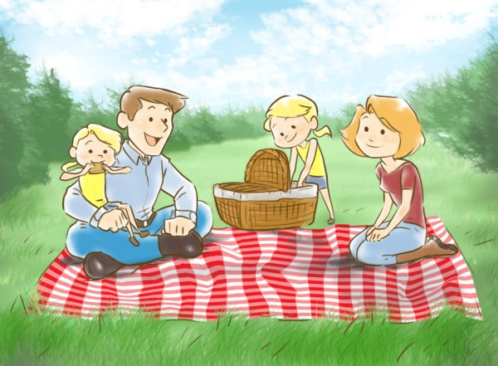

Консультацию подготовила воспитатель Сафронова Людмила Сергеевна